

**Creación e Implementación de una Empresa/Clínica de Salud con varias sedes**

ASIR / Presencial

Namir Kubba Consuegra

Tutor del TFG

DEDICATORIA (OPCIONAL)

ÍNDICES

De contenido, tablas e ilustraciones. Se recomienda realizarlos de manera automática.

ABSTRACT

En este proyecto se propone diseñar desde cero la infraestructura tecnológica de una empresa o clínica considerando todas las materias en las que se estructuró el ciclo formativo, definiendo inicialmente el concepto, el plan de negocios y las bases legales y de protección de datos. Luego se diseñará la red informática, considerando cableado y equipos/servidores para la función correspondiente, tanto en hardware como software. Se definirá cómo va a ser almacenada, mediante servidores físicos o en la nube. Además, se elaborará una página web o aplicación conectada a una base de datos, garantizando la posibilidad de uso de todos sus componentes; seguridad; administración y accesibilidad. También se verá si es posible implementar sistemas adicionales, como correo interno o DNS y se aplicarán protocolos de seguridad adicionales para proteger la plataforma. Al final se analizará la implementación en realidad de todo el sistema, probándolo en servidores locales o en la nube, buscando así no solo cumplir con los requisitos sino también contribuir con la innovación.

This project aims to design the technological infrastructure of a company or clinic from scratch, taking into account all the subjects in which the training cycle was structured, initially defining the concept, business plan and legal and data protection bases. The computer network will then be designed, considering cabling and equipment/servers for the corresponding function, both in hardware and software. It will be defined how it is to be stored, by physical servers or in the cloud. In addition, a web page or application connected to a database will be developed, guaranteeing the usability of all its components; security; administration and accessibility. It will also be seen if it is possible to implement additional systems, such as internal mail or DNS and additional security protocols will be applied to protect the platform. At the end, we will analyze the actual implementation of the entire system, testing it on local servers or in the cloud, looking not only to meet the requirements but also contribute to innovation.

JUSTIFICACIÓN DEL PROYECTO

La motivación principal de este proyecto es desarrollar una infraestructura tecnológica, integral y segura para una clínica médica, el cual surge de la observación de las necesidades actuales en el sector sanitario, donde la digitalización y la eficiencia en la gestión de datos son fundamentales.

Además, ya que mi padre y mi hermana ejercen como médicos, sus experiencias me han permitido identificar las dificultades que enfrentan los profesionales de la salud en la administración de información clínica, programación de citas y comunicación interna, buscando con este proyecto ofrecer una solución práctica, facilitando el día a día de los médicos y mejorando la experiencia del paciente.

En el mercado actual, existen varias soluciones de software diseñadas para la gestión de clínicas y hospitales. Algunas de las más destacadas son:

* **Medigest**: Este software médico se centra en simplificar la gestión clínica, ofreciendo funcionalidades que abarcan desde la administración de historias clínicas y citas hasta la facturación y el control de pagos.

[mejorsoftware.org](https://mejorsoftware.org/software-clinicas)

* **Pabau**: Una solución todo en uno para la gestión de clínicas, que incluye programación de citas, gestión de pacientes y herramientas de marketing.

[jibble.io](https://www.jibble.io/es/mejor-software/programas-clinicas-hospitales)

* **eHospital Systems**: Orientado a la gestión hospitalaria, este software abarca desde la administración de pacientes hasta la gestión de inventarios y recursos humanos.

Aunque estas plataformas ofrecen funcionalidades amplias, presentan ciertas limitaciones:

* **Costos**: Muchas de estas soluciones implican licencias y suscripciones que pueden ser prohibitivas para pequeñas y medianas clínicas.
* **Flexibilidad**: Algunas herramientas no permiten una personalización completa, lo que dificulta su adaptación a las necesidades específicas de cada centro.
* **Integración**: La compatibilidad con sistemas existentes puede ser limitada, generando desafíos en la implementación.

El tratamiento de datos personales en el ámbito sanitario está sujeto a estrictas regulaciones en España. Las normativas clave incluyen:

* **Reglamento General de Protección de Datos (RGPD)**: Reglamento (UE) 2016/679 que establece las directrices para la protección de datos personales en la Unión Europea.
* **Ley Orgánica de Protección de Datos y Garantía de los Derechos Digitales (LOPDGDD)**: Ley Orgánica 3/2018, de 5 de diciembre, que adapta el RGPD al ordenamiento jurídico español.

Estas normativas exigen que las clínicas implementen medidas como:

* **Consentimiento Informado**: Obtener autorización explícita de los pacientes para el tratamiento de sus datos personales.

[revistamedica.com](https://revistamedica.com/ley-proteccion-datos-espana-implicaciones-sanitarias)

* **Medidas de Seguridad**: Adoptar protocolos técnicos y organizativos que garanticen la confidencialidad, integridad y disponibilidad de los datos.
* **Derechos de los Pacientes**: Facilitar el acceso, rectificación, cancelación y oposición al tratamiento de sus datos personales.

El proyecto integrará desde su fase de diseño todas las medidas necesarias para cumplir con estas obligaciones legales, asegurando que la gestión de la información se realice conforme a la normativa vigente y protegiendo los derechos de los pacientes.

**Comparativa y Valor Añadido**

A diferencia de las soluciones comerciales existentes, este proyecto ofrece el desarrollo de una infraestructura adaptada a las necesidades específicas de la clínica, sin funcionalidades innecesarias. Al evitar licencias de pago y optar por herramientas de código abierto, se minimizan los gastos asociados. El sistema estará diseñado para cumplir con todas las normativas legales aplicables, garantizando la protección de los datos de los pacientes. Con esto se busca no solo mejorar la eficiencia de la clínica, sino también proporcionar una herramienta que se ajuste a sus necesidades.

INTRODUCCIÓN

En el sector sanitario, la gestión eficiente de la información es fundamental para garantizar una atención médica de calidad. Sin embargo, muchas clínicas aún enfrentan dificultades debido a sistemas obsoletos o fragmentados que no permiten una administración centralizada de datos, lo que puede derivar en errores, retrasos y problemas en la comunicación interna. Este proyecto tiene como objetivo desarrollar una infraestructura tecnológica integral que abarque desde la planificación de la red y la configuración de servidores hasta la implementación de una aplicación web que facilite la gestión de información clínica y la comunicación dentro de la clínica.

Uno de los principales problemas que busca solucionar este sistema es la dispersión de la información, permitiendo un almacenamiento seguro y accesible de historiales médicos, citas y datos administrativos. Al contar con una base de datos bien estructurada y una aplicación que conecte directamente con ella, los profesionales de la salud podrán acceder a la información que necesiten de manera rápida y segura. Además, la implementación de un sistema de red optimizado mejorará la conectividad y el rendimiento, garantizando que los diferentes dispositivos dentro de la clínica puedan comunicarse sin interrupciones.

Otro aspecto crucial es la seguridad de los datos, ya que la información médica es altamente sensible y su protección es una prioridad. Para ello, el sistema integrará medidas avanzadas como el cifrado de datos, la autenticación de usuarios mediante claves SSH y la instalación de certificados SSL que aseguren la comunicación cifrada a través de HTTPS. Asimismo, se garantizará el cumplimiento de las normativas vigentes, como el Reglamento General de Protección de Datos (RGPD) y la Ley Orgánica de Protección de Datos y Garantía de los Derechos Digitales (LOPDGDD), adoptando todas las medidas necesarias para proteger la privacidad de los pacientes y el acceso restringido a la información médica.

Además de la seguridad, la comunicación interna es otro de los puntos clave que se abordarán en este proyecto. La integración de un servicio de correo interno y la configuración de un servidor DNS facilitarán la comunicación entre los distintos departamentos de la clínica, evitando la dependencia de servicios de terceros y mejorando la eficiencia operativa. También se explorará la posibilidad de implementar soluciones en la nube para complementar la infraestructura local, asegurando que la información esté disponible en todo momento sin comprometer la privacidad ni la autonomía del sistema.

Para garantizar que el sistema se adapte a las necesidades específicas de la clínica, se diseñará con un enfoque modular y flexible, permitiendo su personalización en función de los requerimientos del centro. De esta manera, se podrá modificar según sea necesario, sin que esto implique una reestructuración completa del sistema. Además, la interfaz de usuario de la aplicación web será intuitiva y accesible, facilitando su uso por parte del personal administrativo y sanitario sin requerir conocimientos técnicos avanzados.

Por último, el desarrollo del proyecto tendrá en cuenta tanto la viabilidad técnica como los costos asociados a la implementación. Se compararán diferentes opciones, como la adquisición de servidores físicos o el uso de soluciones en la nube, analizando su impacto a corto y largo plazo para asegurar que la elección final sea eficiente y sostenible. A diferencia de las soluciones comerciales existentes, este sistema permitirá un control total sobre la infraestructura y los datos, evitando costos de licencias elevadas y adaptándose por completo a las necesidades de la clínica.

En definitiva, este proyecto busca ofrecer una solución tecnológica integral para optimizar la gestión clínica, garantizando la seguridad, eficiencia y escalabilidad del sistema. Al abordar aspectos como la organización de la red, la protección de datos y la integración de servicios, se pretende proporcionar una herramienta que no solo mejore el flujo de trabajo interno, sino que también contribuya a una mejor atención médica para los pacientes.

OBJETIVOS

Listado de objetivos que se plantean resolver. Requisitos.

Se debe presentar un **RFTP** inicial para acompañar a la propuesta.

R – Requisitos: Lo que debe hacer el programa expresado en lenguaje coloquial.

F – Funciones: Desglose de las características asociadas o subrequisitos de cada requisito. Expresado en leguaje técnico.

T – Tareas asociadas a cada funcionalidad. Deben describir completamente su alcance.

P – Pruebas. Demostración o prueba planificada para cumplir cada tarea.

Ejemplo:

R01 – El programa debe solo debe permitir entrar a las personas que han dado sus datos.

R01F01 – El usuario debe registrarse en el sistema.

R01F01T01 – Crear una tabla usuarios en la base de datos.

R01F01T01P01 – Introducir un dato de prueba.

R01F01T02 - Diseñar un html que permita rellenar los campos de registro.

R01F01T02P01 – Visualizar la pantalla login.html

...

R01F02 - El usuario debe introducir nombre y clave para poder entrar

...

**DESCRIPCIÓN**

En este apartado se detallará la solución propuesta para la infraestructura tecnológica de la clínica, abordando tanto el diseño de la red como la implementación del software de gestión. Se incluirán diagramas y explicaciones que permitan comprender el funcionamiento del sistema desarrollado, asegurando que sea seguro, eficiente y adaptable a las necesidades del centro médico.

**Arquitectura de la Solución**

La infraestructura tecnológica se compone de los siguientes elementos principales:

* **Red interna de la clínica**: Configuración de una red cableada con puntos de acceso WiFi para garantizar la conectividad en todas las áreas. Se utilizarán VLANs para segmentar el tráfico y mejorar la seguridad.
* **Servidores**: Se implementarán servidores físicos o virtuales para el almacenamiento de datos médicos y la gestión de usuarios. Se analizará la opción de utilizar servidores en la nube para aumentar la disponibilidad del sistema.
* **Aplicación web**: Desarrollo de una plataforma accesible desde cualquier dispositivo con conexión a internet, permitiendo la gestión de historias clínicas, citas médicas y comunicación interna.
* **Protocolos de seguridad**: Se aplicarán medidas como autenticación de usuarios y backups periódicos para proteger la información sensible de la clínica.

**Casos de Uso**

Se definirán los principales casos de uso del sistema, asegurando que cubran todas las necesidades del personal médico y administrativo.

**Caso de uso: Agendar una cita médica**

|  |  |
| --- | --- |
| **DESCRIPCIÓN**: Solicitar una cita con un especialista a través de la plataforma web. | |
| **PRECONDICIONES**:  El usuario debe estar registrado en el sistema.  Debe haber disponibilidad en la agenda del médico. | **POSTCONDICIONES**:  La cita queda registrada en la base de datos. |
| **DATOS ENTRADA**  Nombre especialista  Id usuario  Id especialista | **DATOS SALIDA**  Nombre especialista  Id usuario  Id especialista  fecha/hora |
| **TABLAS**:  USUARIOS | **CLASES**:  ESPECIALISTA.PHP  USUARIO.PHP |
| **INTERFACES**:  PERFILUSUARIO.HTML  CHAT.HTML | |

**Datos de entrada**:

* Identificación del paciente.
* Fecha y hora solicitada.
* Especialidad requerida.

**Datos de salida**:

* Confirmación de la cita con detalles del horario y médico asignado.

**Diseño del Sistema**

Se implementarán los siguientes modelos para organizar la estructura del sistema:

* **Diagrama de clases**: Representará las relaciones entre los distintos componentes del software, como pacientes, médicos, citas y usuarios administrativos. (En proceso, ya que aún no conozco todas las variables necesarias para hacerlo)
* **Diagrama E/R (Entidad - Relación)**: Mostrará la estructura de la base de datos, con detalles sobre las relaciones entre entidades.

* **Diagrama de base de datos**: Se detallarán las tablas y los campos que conforman el sistema de almacenamiento de información. (En proceso, ya que tengo que investigar mucho sobre MongoDB para poder hacerlo correctamente)
* **Diagrama de red**: Ilustrará la distribución de los dispositivos y servidores en la clínica, especificando las conexiones y medidas de seguridad implementadas. (En proceso, ya que necesito terminar el plan de empresa, en el cual tengo que ver el local adecuado para la realización de la actividad laboral)
* **Flujo de navegación**: Se esquematizará cómo interactúan los usuarios con la plataforma web, facilitando la usabilidad y experiencia de usuario. (En proceso, ya que al no conocer como se conecta la web con la base de datos no se cuáles son los pasos necesarios para hacerlo)

**Interfaz del Usuario**

El sistema contará con una interfaz sencilla que permitirá a los médicos, pacientes y administrativos interactuar de manera sencilla con la plataforma. Se optimizará el diseño para ser accesible desde distintos dispositivos, garantizando compatibilidad con computadoras, tabletas y móviles.

**Conclusión**

Este diseño busca ofrecer una solución escalable, segura y eficiente para la gestión clínica, abordando desde la conectividad de la red hasta la experiencia del usuario en la plataforma web. Se garantizará el cumplimiento de las normativas de protección de datos y se optimizará el rendimiento del sistema para asegurar un servicio confiable y accesible.

DESCRIPCIÓN

Se deben incluir todos los diagramas y explicaciones necesarias para entender el tipo de solución que propones en tu proyecto. Enumeramos algunos de los más comunes.  
Todos deben ser perfectamente legibles.

Son ejemplos.

**Arquitectura de la solución.** Es un diagrama en el que se vea cómo funcionara el desarrollo planificado. Por ejemplo:

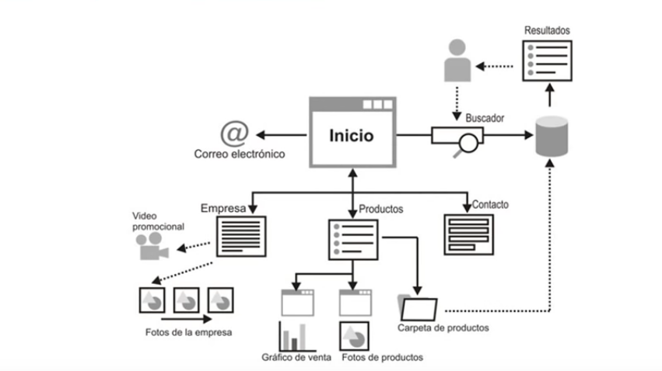

**Casos de uso.** Incluye diagrama y tabla con:

* Descripción.
* Precondiciones
* Postcondiciones
* Datos de entrada
* Datos de salida
* Tablas
* Clases
* Interfaces

Ejemplo:

*Caso de uso: Pedir ayuda*

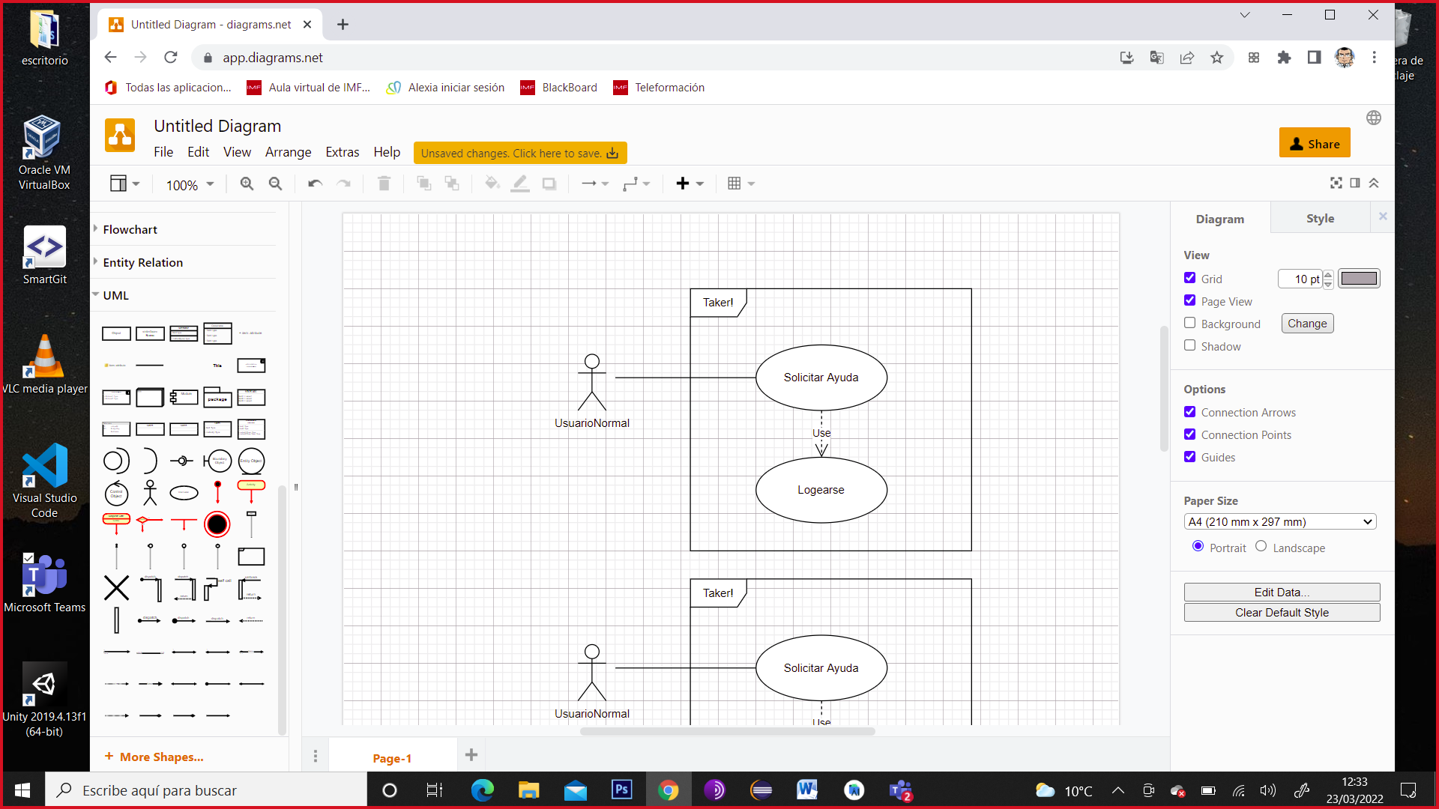

Ilustración 1: caso de uso Pedir Ayuda

|  |  |
| --- | --- |
| **DESCRIPCIÓN**: Solicitar ayuda al especialista | |
| **PRECONDICIONES**:  Usuario logado | **POSTCONDICIONES**:  Solicitud en espera  Se inicia el chat |
| **DATOS ENTRADA**  Nombre especialista  Id usuario  Id especialista | **DATOS SALIDA**  Nombre especialista  Id usuario  Id especialista  Idchat  Valoración  fecha/hora |
| **TABLAS**:  USUARIOS  CHAT | **CLASES**:  ESPECIALISTA.PHP  USUARIO NORMAL.PHP  CHAT.PHP |
| **INTERFACES**:  PERFILUSUARIO.HTML  CHAT.HTML | |

Tabla 1: caso de uso Pedir Ayuda

DISEÑOS (Los que procedan según el tipo de proyecto)

**Diagrama de clases**.

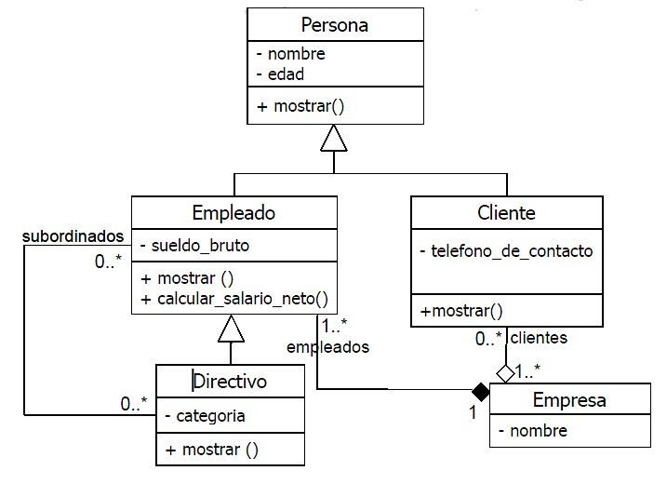

**Diagrama E/R** (Entidad - Relación)

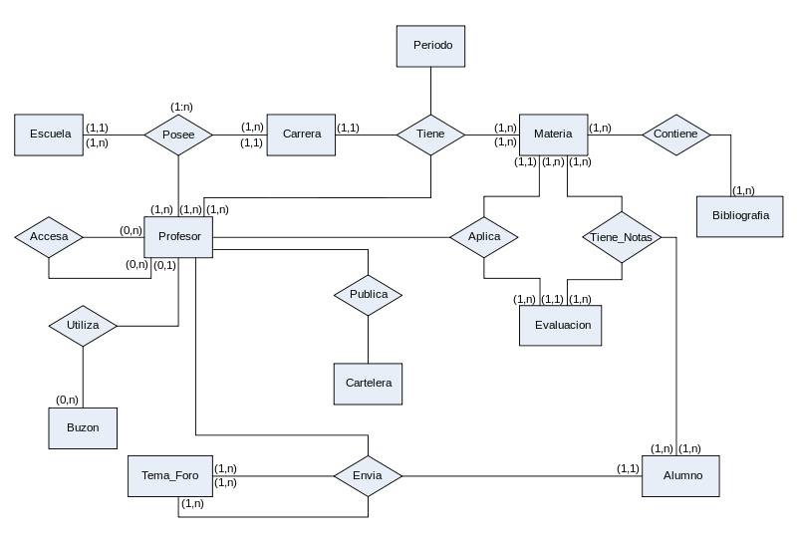

**Diagrama de la base de datos**. Con detalle de campos.

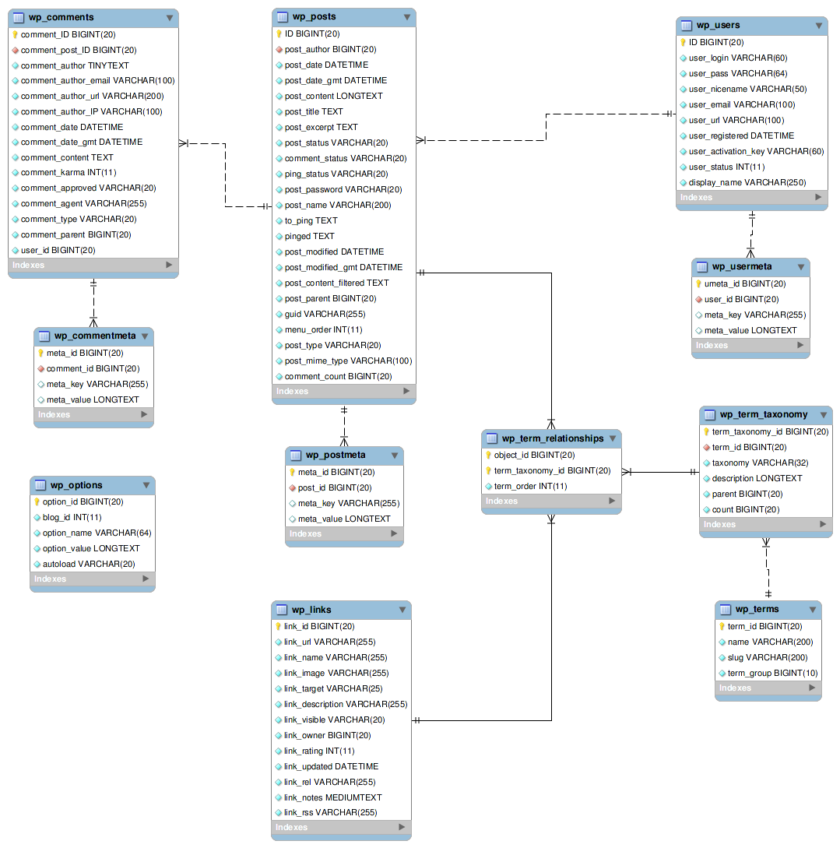

**Diagrama de flujo de navegación**. Esquemático. Debe incluirse en la propuesta.

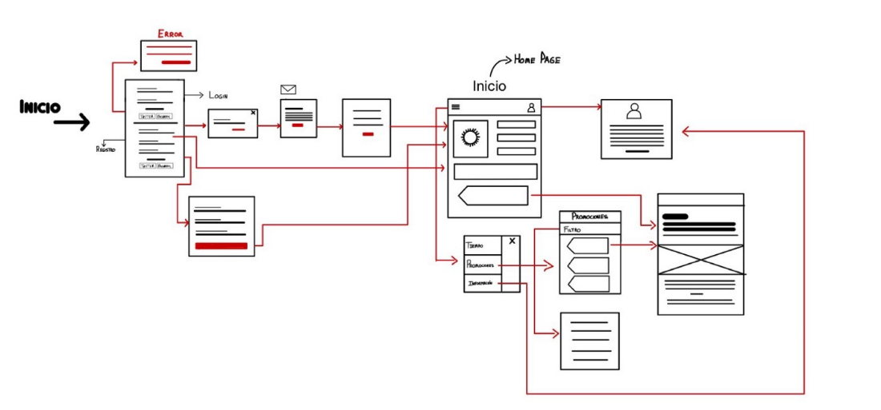

**Interfaces**. Interesa ver la solución en diferentes tamaños o dispositivos.

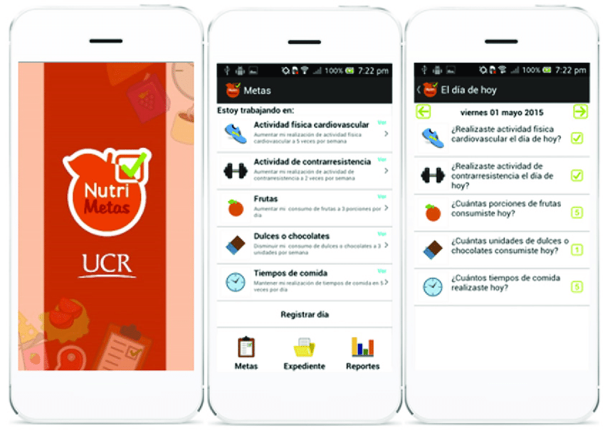

**Diagrama de red.**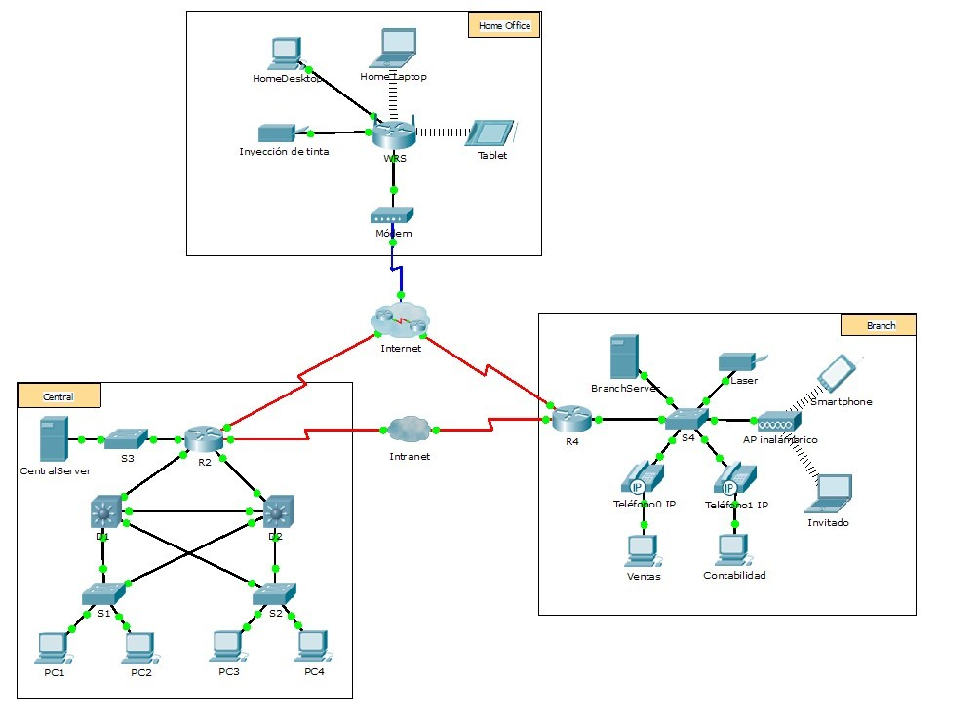

TECNOLOGÍA

Las tecnologías y herramientas utilizadas para este proyecto. Por ejemplo:

|  |  |
| --- | --- |
|  | **Java**. Descripción de la herramienta.  Descripción del uso de la herramienta en el proyecto. |

METODOLOGÍA

**Metodología usada** y justificación de esta.

Se presentarán dos planificaciones, una valoración inicial y previa a la implementación del proyecto y otra final con el tiempo real dedicado a cada parte del RFTP. Se analizarán las desviaciones. El tiempo se expresará en horas. Debe existir una totalización final.

**Diagrama de Gantt** (Microsoft Project o similar). Real, contrastable con GIT, RFTP y Casos de uso.

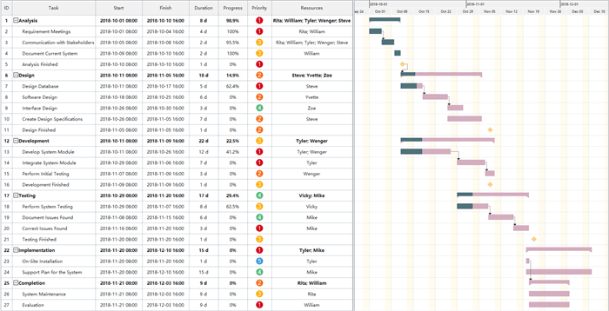

**Presupuesto.** Con detalle de horas, indispensable si se realiza en grupo, y coste total del desarrollo por cada requisito.

**README y GIT.**

TRABAJOS FUTUROS

Trabajos de ampliación y mejora proyectados.

CONCLUSIONES

Conclusión profesional del proyecto.

REFERENCIAS

Según las normas APA.  
Cada referencia se acompañará de un texto descriptivo con el apartado del proyecto asociado.  
  
**Formato:**

Autor, A. A. (Año de publicación). Título de la página. Recuperado de URL

**Ejemplo:**  
*Aplicado en la investigación del tema de la web.*

Smith, J. (2023). La importancia del reciclaje en la conservación del medio ambiente. Recuperado de <https://www.ejemplodepagina.com/>

**Otro ejemplo:**

*Aplicado para realizar las vistas de la base de datos.*  
Oracle Corporation. (s. f.). Oracle Database 19c Documentation. Recuperado de https://docs.oracle.com/en/database/oracle/oracle-database/index.html